Câu 1: Mong muốn và định hướng của Bạn là gì sau khi học xong môn học là gì?
Nắm vững kiến thức nền tảng về lập trình di động .Có khả năng tự tay thiết kế giao diện và lập trình hoàn chỉnh một ứng dụng di động từ cơ bản đến nâng cao.Định hướng phát triển bản thân mình có thể phục vụ cho công việc sau khi ra trường.
Câu 2: Theo bạn, trong tương lai gần (10 năm) lập trình di động có phát triển không? Giải thích tại sao?
Có, rất phát triển.
Lý do: Thiết bị di động (điện thoại, máy tính bảng, thiết bị thông minh) vẫn là công cụ không thể thiếu trong đời sống hàng ngày của con người.
Sự bùng nổ của các công nghệ mới như Trí tuệ nhân tạo (AI), IoT (Internet vạn vật), và thương mại điện tử đòi hỏi các ứng dụng di động phải liên tục đổi mới, thông minh hơn và tích hợp sâu hơn.
Câu 3: Viết một ứng dụng có UI như sau đẩy lên github
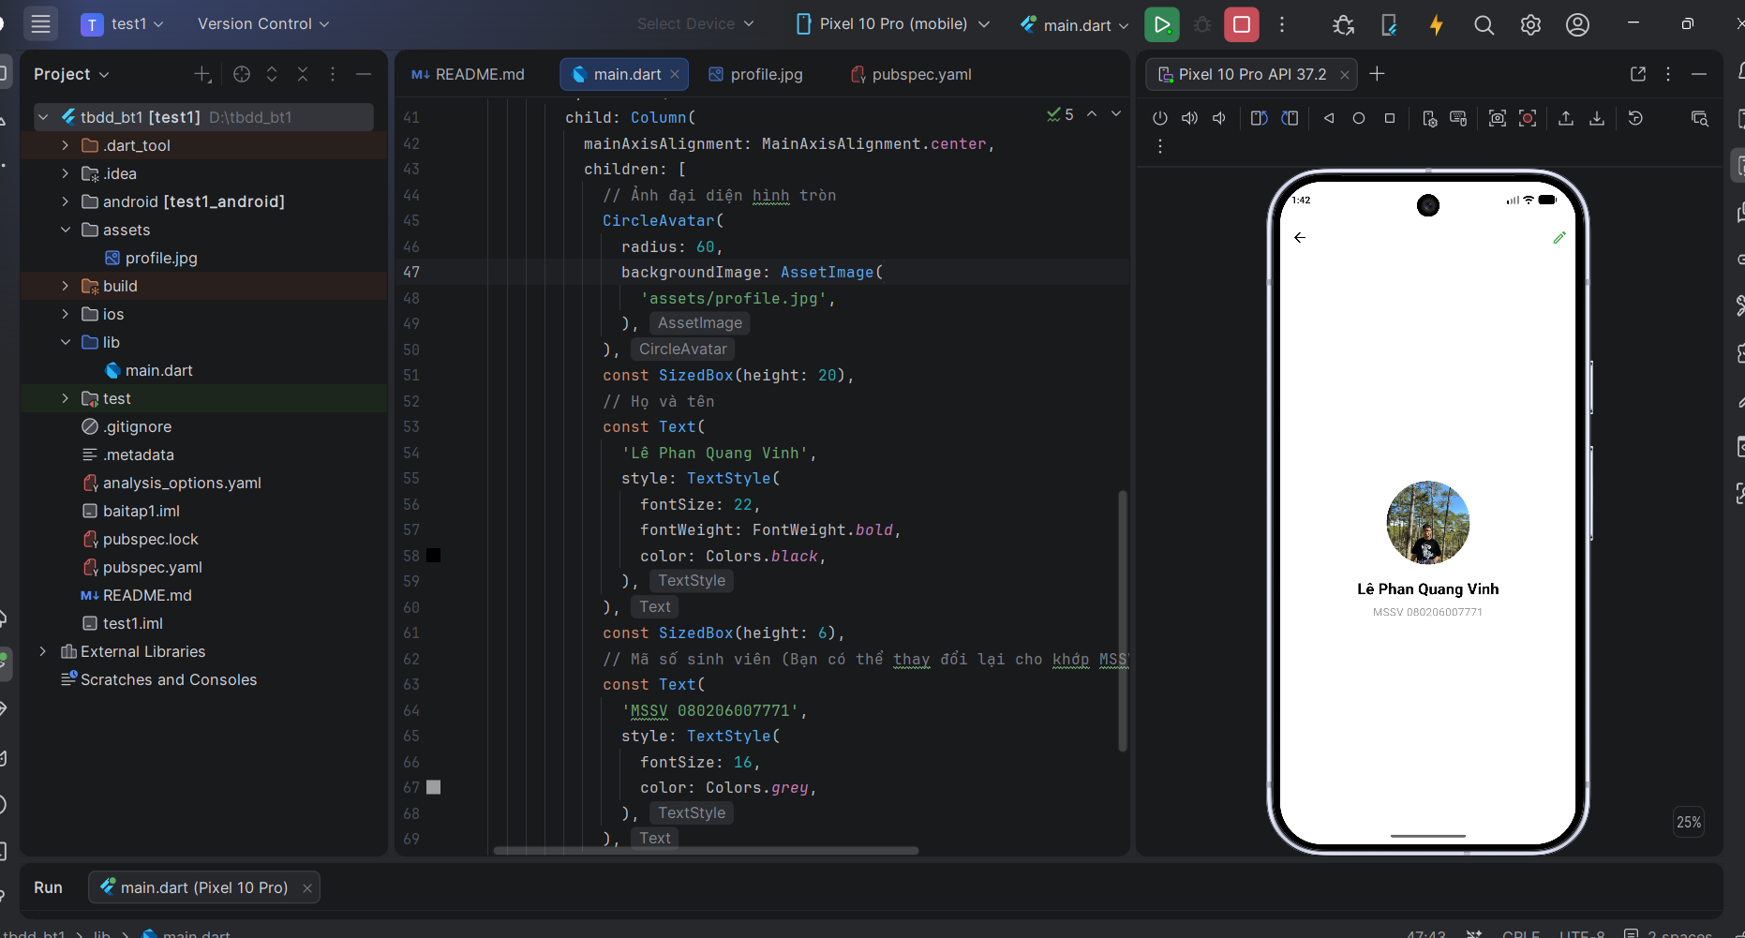
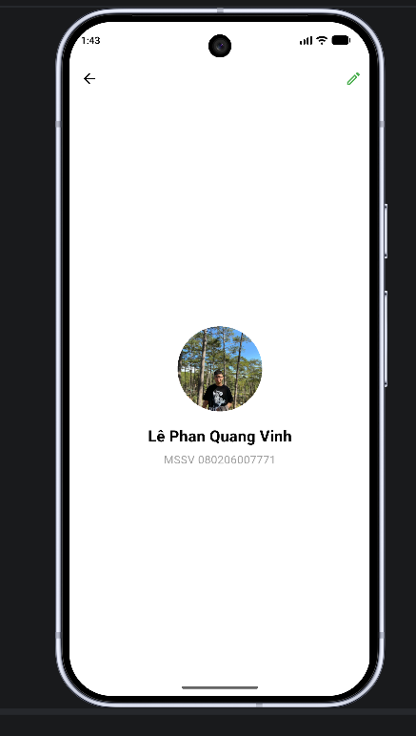

Câu 4: Tìm hiểu mô hình giáo dục của HAA (Andreessen Horowitz / a16z crypto/academy - hoặc các mô hình học tập hiện đại tương tự) và các xu thế lập trình hiện nay.
Mô hình HAA: Thường tập trung vào việc học thực chiến, gắn kết trực tiếp với ngành công nghiệp công nghệ cao, cập nhật kiến thức nhanh chóng theo xu hướng thị trường thay vì nặng về lý thuyết hàn lâm truyền thống.
Ưu điểm: Tính ứng dụng cao, học viên được tiếp cận công nghệ mới nhất, dễ dàng thích ứng với môi trường doanh nghiệp.
Nhược điểm: Đòi hỏi người học phải có tính tự chủ cao, nền tảng tự học tốt và đôi khi thiếu sự hệ thống hóa sâu sắc về khoa học máy tính căn bản.

Câu 5: Internet và AI đã làm thay đổi cách con người tiếp cận tri thức như thế nào?
So sánh 3 thời điểm:
Trước khi có Internet: Tiếp cận tri thức chủ yếu qua sách báo truyền thống, thư viện, trường lớp hoặc truyền miệng. Việc tìm kiếm thông tin rất chậm và bị giới hạn không gian, thời gian.
Thời kỳ Internet phổ biến: Tri thức được số hóa và chia sẻ toàn cầu qua các công cụ tìm kiếm (Google, Wikipedia). Con người có thể tra cứu thông tin nhanh chóng, không giới hạn địa lý.
Thời kỳ AI hiện nay: AI không chỉ cung cấp thông tin mà còn tổng hợp, phân tích, viết mã nguồn, giải thích và tương tác theo nhu cầu cá nhân hóa cực cao của từng người học (như ChatGPT, Gemini). Tri thức được "tiêu hóa" sẵn và tóm tắt cực kỳ nhanh chóng.

Câu 6: Chúng ta cần học gì khi AI có thể làm gần như mọi thứ?
Thay vì học cách ghi nhớ cú pháp hay giải các bài toán mẫu (việc AI làm rất tốt), chúng ta cần học:
Tư duy logic và giải quyết vấn đề: Biết cách đặt câu hỏi và phân rã một bài toán lớn thành các bước nhỏ để AI hỗ trợ.
Khả năng tự học và cập nhật công nghệ: Công nghệ thay đổi liên tục, kỹ năng học cái mới mới là cốt lõi.
Kiến trúc hệ thống và tích hợp: Hiểu bức tranh toàn cảnh để ghép nối các giải pháp do AI tạo ra thành một sản phẩm hoàn chỉnh, an toàn và tối ưu.

Câu 7: Những năng lực nào chúng ta vẫn cần phát triển trong thời đại AI? Và vì sao những năng lực đó quan trọng?
Tư duy phản biện: Để kiểm chứng xem kết quả AI đưa ra có chính xác, an toàn và có lỗi bảo mật hay không.
Sự sáng tạo và thấu hiểu con người: AI không có cảm xúc hay sự thấu cảm thực sự. Việc thấu hiểu nhu cầu trải nghiệm của người dùng (UI/UX) là yếu tố con người không thể thay thế.
Kỹ năng làm việc nhóm và giao tiếp: Các dự án lớn cần sự phối hợp giữa nhiều người, quản lý tiến độ và đàm phán mà AI không thể tự thực hiện thay con người.

